**PRIMERA SEMANA**

|  |  |  |  |  |  |
| --- | --- | --- | --- | --- | --- |
| **Desde el día** | 25 de mayo | **Hasta el día** | 29 de mayo | | |
| **Sector/ Subsector de aprendizaje/ Especialidad** | Ciencias naturales, eje Biología | | **Cursos** | 1ero A, 1ero B, 1ero C, 1ero D | |
| **Profesor(a)** | Giselle Labbé Díaz | | | | |
| **Nombre Estudiante** |  | | | | |
| **Curso Estudiante** |  | | **Letra** | |  |
| **Objetivo de Aprendizaje** | OA 1. Conocer la teoría evolutiva de la selección natural y comprender los procesos de fosilización, así como las relaciones de parentesco de las diferentes especies. | | | | |
| **Contenidos** | Teorías que explican el origen de la vida | | | | |

# Teorías del origen de la vida

Los seres vivos tenemos la capacidad de desarrollar una serie de procesos metabólicos que nos llevan a nacer, crecer, reproducirnos, alimentarnos, respirar, responder al medio ambiente. Sin embargo, en el planeta existe una gran diversidad de organismos que manifiestan características físicas distintas, modos de vivir y alimentarse que los hace ser diferentes. Desde los inicios de la tierra, el planeta ha estado poblado por especies que han desaparecido o han permanecido en el tiempo. Los que poseen la combinación genética más favorable a los requerimientos ambientales son los que han permanecido.

La evolución es un proceso lento y gradual, en el que se producen cambios en diversas poblaciones de organismos y en el medio ambiente de generación tras generación.

Según investigaciones científicas se ha establecido que la vida habría aparecido en la Tierra hace 3.500 millones de años en los mares primitivos, donde las primeras formas de vida se piensan que eran organismos unicelulares y anaeróbicos, los que dieron origen a organismos que en la actualidad conocemos como procariontes. Los organismos unicelulares se asociaron y formaron colonias que serían las que más tarde originaron los organismos pluricelulares.

Otro evento importante en la evolución de la vida en la Tierra lo constituye la aparición de los primeros organismos fotosintetizadores, que, al realizar la fotosíntesis, comenzaron a liberar oxígeno, que comenzó a acumularse en la atmósfera primitiva, transformándola en aeróbica. Posteriormente aparecieron los primeros organismos aeróbicos, que ocupaban el oxígeno para obtener la energía necesaria para vivir.

Sin embargo, el origen de la vida ha sido un misterio a través de la historia por lo que el hombre ha intentado explicar el origen de la vida a partir de diversas observaciones las cuales se han postulado en teorías, como las siguientes:

• **Creacionismo:** Es de origen religioso donde se establece que los procesos biológicos ocurren por el poder vital de un ser superior capaz de crear la vida. Postula que todas las formas vivas que habitan nuestro planeta fueron creadas simultáneamente en un acto de creación único y particular, para vivir en ambientes determinados. La teoría creacionista relaciona de manera directa a los organismos y los ambientes que éstos habitan.

• **Cosmozoica o panspermia**: Indica que la vida se originó fuera de nuestro planeta. Según la teoría cosmozoica, a la Tierra habrían llegado gérmenes provenientes desde el espacio. Una variante de la teoría cosmozoica o panspermia es la denominada lito panspermia, que postula que la vida habría llegado a la Tierra en el interior de meteoritos que durante mucho tiempo habrían caído en la superficie terrestre.

• **Generación espontánea**: Postula que la vida se puede originar de manera espontánea a partir de materia inerte. Se basaba en observaciones erróneas directas de la realidad, sin las bases experimentales necesarias para dar una explicación mejor. Sin embargo, en 1668, el médico italiano Francesco Redi diseñó un experimento que echó por tierra la teoría de la generación espontánea y abrió el camino hacia nuevas investigaciones. Francisco Redi en un su experimento quiso comprobar que las larvas que aparecen en la carne provienen de los huevos de las moscas y no que se originaban espontáneamente de la carne (materia inerte). Primeramente, Redi puso carne en un frasco abierto donde al cabo de un tiempo aparecían moscas y larvas en la carne. El segundo frasco puso un frasco cerrado con carne y no aparecían larvas ni moscas. Por último, puso un frasco con una gasa con pequeños agujeros y de esta manera aparecieron larvas y moscas por encima de la gasa no en la carne.

**Lázaro Spallanzani** (1729-1799) en su experimento calentó un caldo en un frasco abierto y observó que al cabo de un tiempo aparecían microorganismos. Pero cuando repitió la experiencia con frascos cerrados no aparecieron microorganismos.

**Pasteur** utilizó recipientes con cuellos largos y curvos, en los que colocó un caldo que había hervido durante algunos minutos. Al retirarlo del fuego, el aire entraba por el cuello, pero los microbios quedaban atrapados en él, lo que impedía que contaminaran el líquido y permitía conservarlo estéril indefinidamente. Sólo cuando se rompía el cuello, aparecían organismos en el caldo. Con esto, Pasteur derribó definitivamente la teoría de la generación espontánea, pues demostró que los organismos sólo aparecían cuando había aire contaminado.

• **Teoría de la composición química de la vida:** Fue propuesta por Alexander Oparín, postula que las moléculas orgánicas que forman parte de la materia viva, como los aminoácidos, se habrían originado a partir de materia inorgánica simple, de manera espontánea, a través de una serie de transformaciones químicas.

Según Oparín, en la atmósfera primitiva de la Tierra existía una especie de “sopa primitiva” en la que se encontraban todos los elementos y compuestos que, sometidos a fuertes descargas eléctricas (relámpagos, tormentas eléctricas) y mediante una serie de reacciones químicas, habrían dado origen a moléculas orgánicas simples, como azúcares y aminoácidos, que posteriormente originaron las primeras células.

Todas estas ideas han permitido resumirlas en corrientes que explican el origen y diversidad de seres vivos, estas corrientes son el fijismo, transformismo y evolucionismo.

En el **fijismo** sus autores defensores son Linneo y Cuvier los cuales afirman la inmutabilidad de las especies, o sea que las especies no cambian a través del tiempo, se mantienen fijas desde el momento de la creación hasta la actualidad. Sin embargo, esta corriente tuvo una crisis con la aparición de fósiles que estarían mostrando especies extintas con gran similitud a las especies actuales.

Por otra parte, **el transformismo** sostiene que las especies cambian o se transforman a través del tiempo. Esta corriente acepta el origen divino de las especies, pero indica que una vez creadas, sí podían cambiar. Propone que los organismos se transforman desde formas “inferiores” a “superiores”, es decir, que el cambio está íntimamente ligado a la idea de “progreso”. Para los transformistas, algunas transformaciones habrían fracasado, lo que explicaba la extinción de las especies. Sin embargo, esta corriente no reconocía la similitud entre las distintas especies, sólo contemplaba los linajes por separados, el estudio de la genética cuestiono este paradigma, surgiendo la siguiente corriente científica “el evolucionismo”

A mediados del siglo XIX, el evolucionismo se impuso como una nueva corriente de pensamiento. plenamente científico, **el evolucionismo** se basa en el examen y en la contrastación rigurosos de las evidencias y propone que las especies cambian a lo largo del tiempo, pero a partir de un origen común. Sus principales representantes son Lamarck, Darwin , Wallace. Simpson, Mayr y Dobzhanski, los cuales han propuesto teorías evolutivas que explican la biodiversidad.

# Actividades

1. Observa los siguientes gráficos, e indica a que corriente ideológica representan (fijismo, transformismo o evolucionismo)

* 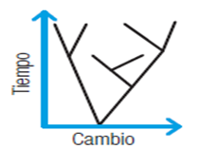 corresponde a _______________________
* 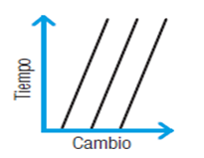corresponde a ________________________
* 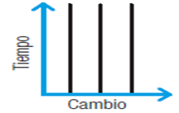 corresponde a________________________

1. Hace como 300 años el científico italiano Francesco Redi, cuestionó esta teoría con un experimento sencillo, pero ciertamente aclarador. Uno de los cuestionamientos de Redi era ¿de dónde provenían los gusanos de la carne en descomposición? En esa época era de creencia común que los gusanos provenían de la misma carne pues era coherente con la teoría de la generación espontánea.

Revisa las imágenes del famoso experimento de Francesco Redi sobre este tema y responde.

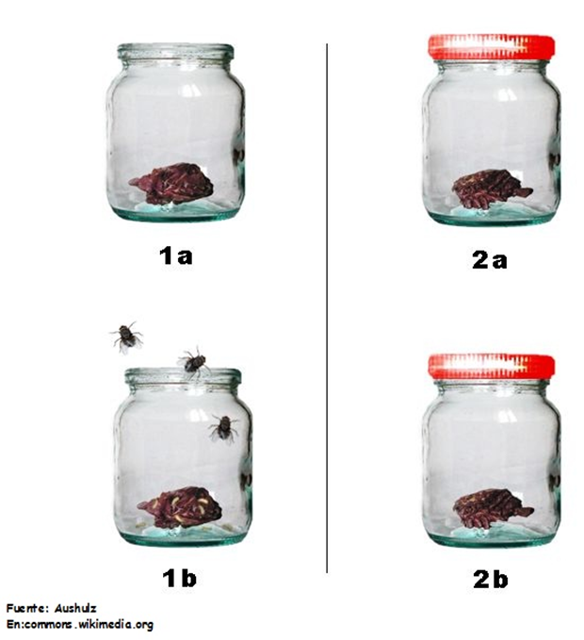

1. Según el primer experimento que realizó Redi, ¿de dónde provenían los gusanos?
2. ¿Qué eran los gusanos?
3. La evidencia de este experimento ¿refuta o contradice la teoría de la generación espontánea?

# Muy buen trabajo ahora debes evaluarte con la siguiente pauta

Mi percepción en el trabajo realizado se corresponde a:

|  |  |  |  |  |  |  |  |
| --- | --- | --- | --- | --- | --- | --- | --- |
| Indicadores | Valoración: nota | | | | | | |
| 1 | 2 | 3 | 4 | 5 | 6 | 7 |
| Leí atentamente la guía |  |  |  |  |  |  |  |
| Si no entendí el significado de un concepto lo busqué en otras fuentes informativas |  |  |  |  |  |  |  |
| Leí calmada y atentamente todas las instrucciones de las actividades |  |  |  |  |  |  |  |
| Si no entendí la temática busqué videos Y/o consulté a libros, profesora, familiar, etc. |  |  |  |  |  |  |  |
| No utilizo redes sociales mientras trabajo en el desarrollo de las actividades |  |  |  |  |  |  |  |
| Nota final: |  |  |  |  |  |  |  |
| ¿Qué debo mejorar? (debilidades) |
| ¿Qué debo potenciar? (fortalezas) |
|  |

**SOLUCIONARIO 1**

1. Observa los siguientes gráficos, e indica a que corriente ideológica representan (fijismo, transformismo o evolucionismo)

*  corresponde a evolucionismo
* corresponde a transformismo
*  corresponde a fijismo

1. Hace como 300 años el científico italiano Francesco Redi, cuestionó esta teoría con un experimento sencillo, pero ciertamente aclarador. Uno de los cuestionamientos de Redi era ¿de dónde provenían los gusanos de la carne en descomposición? En esa época era de creencia común que los gusanos provenían de la misma carne pues era coherente con la teoría de la generación espontánea.

Revisa las imágenes del famoso experimento de Francesco Redi sobre este tema y responde.



1. Según el primer experimento que realizó Redi, ¿de dónde provenían los gusanos?

R/ Los gusanos provenían de las moscas que se paraban en la carne. Eso lo muestra el experimento 1. El experimento 2 muestra que no hay gusanos pues las moscas no se pueden parar en la carne, ya que el frasco se encuentra cerrado.

1. ¿Qué eran los gusanos?

R/ Los gusanos eran larvas de moscas.

1. La evidencia de este experimento ¿refuta o contradice la teoría de la generación espontánea?

R/ Este experimento contradice la teoría, pues la vida surge de la vida. Las larvas de moscas vienen de las mismas moscas y no espontáneamente de la carne

**SEGUNDA SEMANA**

|  |  |  |  |  |  |
| --- | --- | --- | --- | --- | --- |
| **Desde el día** | 1 de junio | **Hasta el día** | 5 de junio | | |
| **Sector/ Subsector de aprendizaje/ Especialidad** | Ciencias naturales, eje Biología | | **Cursos** | 1ero A, 1ero B, 1ero C, 1ero D | |
| **Profesor(a)** | Giselle Labbé Díaz | | | | |
| **Nombre Estudiante** |  | | | | |
| **Curso Estudiante** |  | | **Letra** | |  |
| **Objetivo de Aprendizaje** | OA 1. Conocer la teoría evolutiva de la selección natural y comprender los procesos de fosilización, así como las relaciones de parentesco de las diferentes especies. | | | | |
| **Contenidos** | Teorías evolutivas (Teoría de Lamarck, selección natural y sintética de la evolución) | | | | |

# Teorías evolutivas

La evolución de las especies es un hecho real e innegable que ha sido sustentado con diversa evidencia científica; la manera en cómo ocurre este proceso ha sido explicado con distintas teorías. En este tema te invitamos a conocer las más importantes: teoría de Lamarck, teoría de la evolución mediante selección natural y teoría sintética de la evolución.

1. **Teoría Lamarckista**: Sus planteamientos estaban basados en el transformismo (especies cambian en el transcurso del tiempo, dando origen a otras diferentes). En 1809 propone la idea de transformismo en la evolución. Explicaba una progresión donde a partir de organismos más sencillos y pequeños pasaron luego a las plantas y animales más complejos, hasta llegar al máximo de perfección: el hombre. La teoría de Lamarck se constituyó de cuatro principios básicos:

• Existencia de un impulso interno hacia la perfección en todos los seres vivos.

• Capacidad de los organismos para adaptarse a los cambios ambientales.

• Principio de uso y desuso de los órganos.

• La herencia de los caracteres adquiridos.

El uso y desuso de órganos plantea que los órganos de los seres vivos se fortalecen y se desarrollan si éstos son utilizados, en el caso de no utilizarlos se reducen y se atrofian. Los caracteres que han sido adquiridos se transmiten a la siguiente generación; ambos principios Lamarck lo anuncia en su explicación de la evolución de la jirafa, tal como se anuncia a continuación:

* Las jirafas primitivas provenían de antílopes que vivían en la sabana y se alimentaban de las hojas bajas de las acacias.
* Cuando el alimento disminuía, las jirafas necesitaban estirar el cuello y las patas para alcanzar las hojas de las partes altas de las acacias. Debido a su uso, estas estructuras se fueron alargando.
* Los caracteres adquiridos, cuello y patas cada vez más largos, fueron transmitidos a la descendencia de generación en generación.

Sin embargo, August Weismann derribó el principio de la herencia de caracteres adquiridos, donde le corto la cola a ratas, las cruzó y las posteriores generaciones se obtenían ratas con colas, por lo que **concluyó que las características físicas adquiridas no son transmitidas a las siguientes generaciones.**

2**.- Teoría de Darwin** (Selección Natural): Darwin a los 22 años, en 1831 se embarcó en el beagle al mando del capitán Fitz. El objetivo de Darwin era estudiar la diversidad de las especies en distintas latitudes del planeta. Al llegar a la Isla Galápagos observó hábitats muy variados con gran diversidad de organismos, entre ellos le llamó la atención la gran diversidad de aves a los cuales les llamó pinzones, que diferían en sus tamaños, en la forma de pico y en los lugares donde se encontraban; observó que el más grande se alimentaba de semillas y vivía sobre el suelo y el más pequeño se alimentaba de insectos y vivía sobre los árboles. De ésta observación se realizó preguntas entre ellas ¿Por qué en ésta isla los pinzones (aves) difieren en su morfología (características físicas)? para responder esta pregunta explico que las diferencias de las aves podían estar relacionadas con el hecho de que cada especie vivía en un medio natural distinto, con distinta alimentación. Con este razonamiento comenzó a forjar las bases para la formulación de su teoría Selección Natural.

Los principios en los que se apoya la teoría de Selección Natural son los siguientes:

• El mundo no es estático: evoluciona. Las especies cambian continua y gradualmente; se originan unas y se extinguen otras.

• El proceso evolutivo es gradual y continuo.

• Los organismos semejantes están emparentados y descienden de un antepasado en común.

El proceso evolutivo que explica la selección natural estaría influenciado por presiones ambientales tales como enfermedades o limitación de los recursos cuando el crecimiento de las poblaciones de especie es exponencial, mientras más cantidad de individuos los recursos comienzan a escasear ( alimentos, espacio, vegetación, etc ), lo que lleva a la competencia entre las diferentes especies las cuales poseen variabilidad de rasgos físicos, la especie que posee rasgos físicos más adecuados a los requerimientos del ambiente sobrevive y le gana a la otra especie. La especie ganadora al sobrevivir puede reproducirse y dejar gran cantidad de descendencia que lleva finalmente a que puedan evolucionar a través del tiempo. En resumen, los individuos que presentan la combinación de características más idónea para hacer frente a las adversidades del ambiente, tendrán mayores probabilidades de sobrevivir, reproducirse y dejar descendientes. Para la selección natural los mejores son los que tienen mayor capacidad de reproducción y así poder dejar descendencia, los cuales por sus características físicas se encontraran más adaptados al ambiente.

En el siguiente diagrama se muestran las condiciones que deben ocurrir para que exista evolución por selección natural:

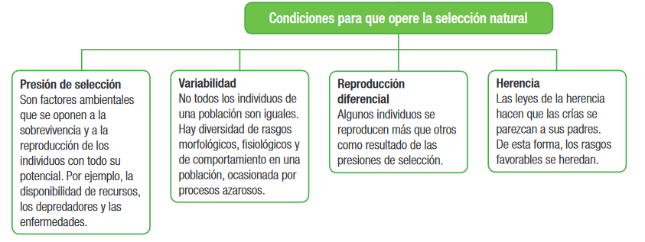

Darwin desconocía el mecanismo por el cual se heredaban las características físicas, años más tarde y con el aporte de las ideas de Mendel ( El padre de la Genética) se estableció el neodarwinismo que planteaba que la selección natural era provocada por la variabilidad genética que existe entre las poblaciones y aquí es donde actúa la evolución.

El cómo se produce la variabilidad entre los organismos se resolvió a principios del siglo XX, cuando surge la genética y se aclaran el concepto de gen y los mecanismos de la herencia. Gracias al trabajo de muchos investigadores tales como Dobzhanski, Simpson y Mayr se entendió que las mutaciones y la recombinación genética (crossing-over) son las principales fuentes de variabilidad de los organismos. Otras ideas de la teoría sintética de la evolución son:

•Evoluciona la población, no los individuos.

•La selección natural conduce a cambios graduales en el conjunto de genes de una población.

•El ritmo de formación de nuevas especies es lento.

# Actividades

1. Observa el siguiente video: <https://www.youtube.com/watch?v=xfY_Jw_2I8c&t=315s>
2. Considerando las condiciones de la teoría Lamarckista y la teoría de la selección natural de Darwin explica la evolución de la jirafa.
3. ¿Qué situaciones han provocado la extinción de diferentes especies?

# Muy buen trabajo ahora debes evaluarte con la siguiente pauta

Mi percepción en el trabajo realizado se corresponde a:

|  |  |  |  |  |  |  |  |
| --- | --- | --- | --- | --- | --- | --- | --- |
| Indicadores | Valoración: nota | | | | | | |
| 1 | 2 | 3 | 4 | 5 | 6 | 7 |
| Leí atentamente la guía |  |  |  |  |  |  |  |
| Si no entendí el significado de un concepto lo busqué en otras fuentes informativas |  |  |  |  |  |  |  |
| Leí calmada y atentamente todas las instrucciones de las actividades |  |  |  |  |  |  |  |
| Si no entendí la temática busqué videos Y/o consulté a libros, profesora, familiar, etc. |  |  |  |  |  |  |  |
| No utilizo redes sociales mientras trabajo en el desarrollo de las actividades |  |  |  |  |  |  |  |
| Nota final: |  |  |  |  |  |  |  |
| ¿Qué debo mejorar? (debilidades) |
| ¿Qué debo potenciar? (fortalezas) |
|  |

**SOLUCIONARIO 2**

1. Observa el siguiente video: <https://www.youtube.com/watch?v=xfY_Jw_2I8c&t=315s>
2. Considerando las condiciones de la teoría Lamarckista y la teoría de la selección natural de Darwin explica la evolución de la jirafa.

R/ Según Lamarck inicialmente las jirafas tenían cuello corto y se alimentaban de las hojas bajas de las acacias, en tiempos en que había escasez de hojas bajas, las jirafas debían estirar el cuello y sus patas para lograr comer de las hojas que estaban mas arriba, debido al uso que le dieron al cuello y patas, estas estructuras se fueron alargando; estas características adquiridas las fueron transmitiendo de generación en generación.

Según Darwin para que ocurra evolución deben existir cuatro condiciones: presión de selección, variabilidad, reproducción diferencial y herencia. Por lo tanto, la presión de selección sería la escasez de hojas en los árboles probablemente por períodos de sequía, al existir jirafas de cuello y de cuello largo (variabilidad), sólo podían alimentarse aquellas de cuello largo, las jirafas de cuello corto al no alcanzar el alimento, fueron reproduciéndose menos, y muriendo lo que llevó a su extinción, mientras que las jirafas de cuello largo al alimentarse pudieron mantenerse más saludables, se reproducían y heredaban sus características a la descendencia.

1. ¿Qué situaciones han provocado la extinción de diferentes especies?

R/ Aquellas especies que no pudieron sobrevivir a las presiones selectivas fueron desapareciendo. Las presiones selectivas pueden ser: catástrofes naturales, cambios geológicos ( desaparición de mares, formación de montañas y valles) , cambios climáticos, enfermedades, escasez de recursos (alimentación, agua, luz, espacio), actualmente se ha visto un aumento de casos en que las especies se encuentran en peligro de extinción, debido a la acción humana, tales como destrucción de hábitats, agricultura, ganadería, caza indiscriminada, caza con fines de lucro, contaminación que provoca el calentamiento global y con esto el cambio climático, sobreexplotación de especies para fines medicinales o alimenticios, consumismo que implica mayor trabajo y producción industrial lo que aumenta la contaminación y basura, manipulación genética de especies para el consumo humano, invasión de terrenos naturales utilizados para la construcción, entre otras.

**TERCERA SEMANA**

|  |  |  |  |  |  |
| --- | --- | --- | --- | --- | --- |
| **Desde el día** | 8 de junio | **Hasta el día** | 12 de junio | | |
| **Sector/ Subsector de aprendizaje/ Especialidad** | Ciencias naturales, eje Biología | | **Cursos** | 1ero A, 1ero B, 1ero C, 1ero D | |
| **Profesor(a)** | Giselle Labbé Díaz | | | | |
| **Nombre Estudiante** |  | | | | |
| **Curso Estudiante** |  | | **Letra** | |  |
| **Objetivo de Aprendizaje** | OA 1. Conocer la teoría evolutiva de la selección natural y comprender los procesos de fosilización, así como las relaciones de parentesco de las diferentes especies. | | | | |
| **Contenidos** | Fósiles y fosilización | | | | |

# Fósiles

Tal vez muchas veces has escuchado esta palabra y no la conocías, hoy podrás conocer todo sobre los fósiles y su importancia para la ciencia. ¿De qué manera se ha podido confirmar la existencia de los dinosaurios en tiempos remotos? Así es, debido al hallazgo de fósiles.

Muchas veces escuchamos que en algún lugar de nuestro planeta ha aparecido algún hueso fósil y hasta un gran mamut conservado en hielo. Estos testimonios de la vida que existió en el pasado son los fósiles. La **paleontología** es una ciencia que estudia e investiga los fósiles.

Los fósiles (del latín fossilis, que significa “extraído de la tierra”) son restos de organismos que vivieron en el pasado y que de una u otra forma se han conservado. Se considera fósil a cualquier rastro que permita suponer la presencia de un ser vivo, como huesos, dientes, huellas de pisadas impresas en rocas, animales conservados en hielo, restos de organismos petrificados, entre otros. También son considerados fósiles restos de alimentos, material fecal como los coprolitos, piedras digestivas para triturar alimentos como los gastrolitos y huevos fosilizados en un nido.

El estudio de los fósiles permite a los científicos deducir el tamaño y la forma de los organismos que los originaron, con lo que consiguen una imagen mental, probablemente bastante realista, de cómo eran esos organismos cuando estaban vivos. Los fósiles son una prueba indiscutible de que el planeta en el que vivimos fue habitado anteriormente por seres diferentes de los que existen en la actualidad, y constituyen una de las principales evidencias de la evolución biológica

La información que proveen los fósiles puede ser utilizada para los siguientes fines:

•Demostrar los cambios geológicos ocurridos en la Tierra.

•Establecer relaciones de parentesco entre grandes grupos de organismos y así demostrar la relación evolutiva entre estos.

•Inferir, para los fósiles de un mismo grupo de organismos, las formas más antiguas y las más recientes, lo que permite determinar sus procesos de cambio a lo largo de su historia evolutiva.

**Yacimientos de fósiles:** La mayoría de los hallazgos de fósiles se producen en regiones conocidas como badlands, caracterizadas por ser áridas, muy erosionadas y con abundantes piedras sedimentarias. Por ejemplo, el cañón del Colorado, en los Estados Unidos, la Patagonia y el desierto de Gobi en Mongolia y la China.

Los yacimientos fósiles se encuentran en estratos de rocas sedimentarias, como la piedra caliza, la arenisca, la arcilla o la pizarra, que se fueron formando en los lechos de los ríos y lagos.

Los fósiles pueden formarse de diferentes maneras; las más comunes son: fosilización de molde, por inclusión y por permineralización o petrificación, que significa convertir en piedra.

**Fósiles de molde**: Los restos originales se han descompuesto, pero han dejado un molde en el suelo, el que luego se mineraliza.

**Inclusión**: El organismo queda dentro (incluido) en una sustancia, como una resina vegetal o hielo, y se preserva casi sin alteraciones. Ejemplo: un fósil de vegetal en ámbar, resina vegetal fosilizada.

**Permineralización:** Las partes del organismo son sustituidas, molécula por molécula, por minerales, con lo que se forma una copia de piedra del organismo. Ejemplo: huesos fósiles de Tyrannosaurus rex.

Como la fosilización depende de la deposición sucesiva de capas de sedimentos, los fósiles quedan dispuestos en diferentes capas o estratos: los más antiguos en el fondo y los más recientes en la superficie. Los estratos son los límites que hay entre las rocas ígneas, metamórficas y sedimentarias.

**Recursos fósiles:** Los compuestos carbonados tienen una particular importancia para el ser humano debido a que a partir de ellos se obtienen recursos energéticos como el carbón, el petróleo y el gas natural, entre otros. A estos recursos se les llama recursos fósiles, ya que provienen de material fosilizado. ¿Cómo se originan estos recursos? El carbonífero es un período de las eras geológicas en el que, como indica su nombre, había una abundancia de elementos carbonados provenientes de organismos vivos, tanto de plantas como de animales. En los estratos sedimentarios es posible observar vestigios de esta etapa debido a que se manifiesta en ellos con un particular color negro. Cuando los cuerpos de los organismos quedaron sepultados por el sedimento, no entraron en descomposición, pero con el tiempo, el calor y la presión de la corteza terrestre se transformaron en combustibles fósiles como el carbón, el petróleo y el gas natural. Se les denomina combustibles porque son sustancias que arden fácilmente y al hacerlo liberan importantes cantidades de energía.

El carbón: Es una capa sedimentaria que se forma por la acumulación de material orgánico vegetal que se acopió en un entorno pantanoso por encima del nivel del mar. Las condiciones de presión, temperatura y oxígeno que proveen los estratos profundos promueven la descomposición del material vegetal que se encuentra en ellos, lo que ocasiona una serie de procesos que dejan una composición rica en carbono y cantidades variadas de elementos como hidrógeno, azufre, oxígeno y nitrógeno, lo que conforma el carbón. La tasa de formación del carbón es muy lenta y los depósitos que existen para ello en la actualidad tienen aproximadamente 600 millones de años; esto lo hace un recurso limitado, por lo tanto, no renovable. Entre los usos más frecuentes encontramos la generación de electricidad por centrales térmicas como fuente de energía mediante combustión. Es necesario para la producción industrial de acero, de cemento y en carboquímica para la producción de sustancias químicas como amoniaco, metanol y gasolina, entre otros. Chile explotó ampliamente este recurso durante el siglo XX, sin embargo, el uso de la energía eléctrica y el petróleo como recurso energético causó el cierre de minas. Actualmente su extracción es baja en comparación con su época de auge. A pesar de sus bondades, su utilización ha sido cuestionada debido a que genera una alta emisión de gases contaminantes, por lo que se han buscado fuentes de energía alternativas que lo remplacen.

**El petróleo**: Su origen es el mismo que el gas natural, por lo que suelen explotarse juntos. El petróleo se compone principalmente de carbono e hidrógeno, pero también puede presentar un poco de oxígeno, trazas de nitrógeno y azufre. Cuando se extrae del subsuelo se lo conoce como crudo y en general es de color negro, aunque puede variar su tonalidad según su composición.

El petróleo se encuentra principalmente entre rocas oceánicas profundas, debido a la sedimentación de materia orgánica e inorgánica a lo largo del tiempo .Cuando se ha determinado el lugar donde hay un yacimiento de petróleo, se perfora el suelo hasta alcanzar el recurso y luego se extrae usando una bomba (C).El petróleo es un recurso no renovable y se estima que sus reservas han disminuido notablemente; sin embargo, se han descubierto nuevos yacimientos que permiten mantener su uso. Más del 90% de su utilización corresponde al área energética; el resto se emplea para fabricar materiales o insumos de actividad diaria como fibras sintéticas, farmacéuticas, material de construcción, plaguicidas, entre otros.

El petróleo, al igual que el gas natural, es importado desde países productores, siendo Estados Unidos el principal importador de este recurso. La Región de Magallanes es la única zona de Chile donde se explota petróleo, pero no logra abarcar todas las necesidades energéticas del país.

El mayor problema de contaminación que genera su uso es el derrame en el mar, puesto que suele encontrarse en yacimientos marinos. Los gases que se emanan con su utilización poseen componentes tóxicos, por lo que se buscan alternativas energéticas para remplazarlo.

**El gas natural**: Se acumula, al igual que el carbono, en los estratos más profundos de la Tierra y se origina a partir de restos orgánicos de plantas y animales. El gas natural queda atrapado en formaciones geológicas recubiertas por roca impermeable, en las que puede estar asociado a otros recursos fósiles. Está constituido principalmente por gas metano (CH4), pero también contiene otros gases en menor cantidad como etano (CH3CH3), propano (CH3CH2CH3) y dióxido de carbono (CO2). Se extrae por medio de pozos perforados, y a pesar de ser un recurso no renovable, existen numerosas reservas explotables en todo el mundo.

En los yacimientos de petróleo se suele encontrar gas natural disuelto. En las refinerías se encargan de separarlo para reutilizarlo en otros procesos o actividades comerciales. La mayor parte del gas natural se usa como combustible para el sector doméstico en cocinas, calefacción, entre otros aparatos; para el sector comercial en transporte público como taxis y buses, y también en el sector industrial, principalmente para fabricar compuestos orgánicos en la industria petroquímica. Chile no es un productor de gas natural. Solo la Región de Magallanes explota y genera un autoabastecimiento local. Para el resto de Chile se importa desde países productores, principalmente Trinidad y Tobago y Qatar, entre otros, por vía marítima en grandes embarcaciones. Las emisiones de gases debido al uso del gas natural son mínimas, por lo que se considera uno de los recursos fósiles más amigables con el medioambiente. Estos combustibles fósiles se consideran recursos energéticos, porque proveen al ser humano de fuentes de energía para su desarrollo doméstico e industrial. Sin embargo, no son renovables, esto quiere decir que son producto de procesos naturales que tardaron millones de años: aunque la naturaleza pueda volver a recrear estas condiciones, su tiempo de recuperación sería muy superior al período de vida de un ser humano. Si continúa la producción industrial como está hoy en día, las reservas de combustibles fósiles se agotarán. Por esta razón, se hace necesario buscar nuevas energías, limpias y renovables, con el fin de no agotar los recursos energéticos naturales disponibles y contribuir con el cuidado del medioambiente.

# Actividades

1. Observa el siguiente video: <https://youtu.be/CFl9sIRjT6E>
2. Las siguientes imágenes muestran dos fósiles encontrados en diferentes circunstancias. Observa con detención cada una de ellas y la información que entregan para luego responder las preguntas.

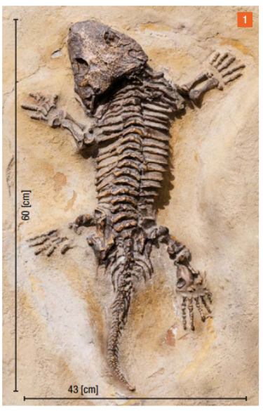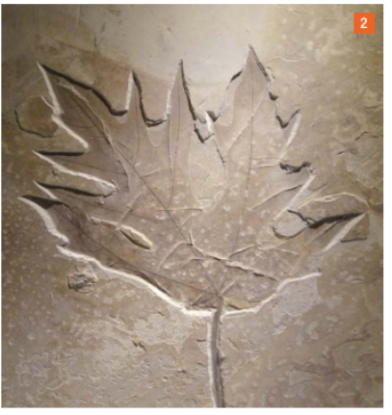

a. Identifica, según lo observado, a qué tipo de fósil corresponde cada imagen.

b. Describe cada fósil. Utiliza toda la información que puedas obtener de las imágenes

2.En Chile se descubrió un cementerio de ballenas fosilizadas en pleno desierto de Atacama, en el cerro Ballena, a un kilómetro de distancia del océano Pacífico. También se han encontrado fósiles de dinosaurios en la Patagonia y moluscos en la cordillera de la zona norte-centro del país. Adaptado de BBC Mundo (26/02/2014)

a. ¿Cómo se explica que existan fósiles de cetáceos tan lejos del actual océano?

# Muy buen trabajo ahora debes evaluarte con la siguiente pauta

Mi percepción en el trabajo realizado se corresponde a:

|  |  |  |  |  |  |  |  |
| --- | --- | --- | --- | --- | --- | --- | --- |
| Indicadores | Valoración: nota | | | | | | |
| 1 | 2 | 3 | 4 | 5 | 6 | 7 |
| Leí atentamente la guía |  |  |  |  |  |  |  |
| Si no entendí el significado de un concepto lo busqué en otras fuentes informativas |  |  |  |  |  |  |  |
| Leí calmada y atentamente todas las instrucciones de las actividades |  |  |  |  |  |  |  |
| Si no entendí la temática busqué videos Y/o consulté a libros, profesora, familiar, etc. |  |  |  |  |  |  |  |
| No utilizo redes sociales mientras trabajo en el desarrollo de las actividades |  |  |  |  |  |  |  |
| Nota final: |  |  |  |  |  |  |  |
| ¿Qué debo mejorar? (debilidades) |
| ¿Qué debo potenciar? (fortalezas) |
|  |

**SOLUCIONARIO 3**

1. Observa el siguiente video: <https://youtu.be/CFl9sIRjT6E>
2. Las siguientes imágenes muestran dos fósiles encontrados en diferentes circunstancias. Observa con detención cada una de ellas y la información que entregan para luego responder las preguntas.



1. Identifica, según lo observado, a qué tipo de fósil corresponde cada imagen.

R/ La imagen 1 corresponde a un fósil permineralizado y la imagen 2 corresponde a un fósil de huella

1. Describe cada fósil. Utiliza toda la información que puedas obtener de las imágenes

R/ En la imagen 1 se observan huesos que han sido fosilizados, se observa una columna vertebral que extiende en una cola, tiene cuatro extremidades las cuales son cortas, además un cráneo con orificios oculares.

En la imagen 2 se observa una huella en la cual se observan 12 puntas de diferentes tamaños, se observan líneas en el interior que se dirigen hacia las puntas, además una proyección lineal que sale desde el cuerpo ramificado.

2.En Chile se descubrió un cementerio de ballenas fosilizadas en pleno desierto de Atacama, en el cerro Ballena, a un kilómetro de distancia del océano Pacífico. También se han encontrado fósiles de dinosaurios en la Patagonia y moluscos en la cordillera de la zona norte-centro del país. Adaptado de BBC Mundo (26/02/2014)

a. ¿Cómo se explica que existan fósiles de cetáceos tan lejos del actual océano?

R/ La presencia de fósiles marinos en lugares distantes de los océanos, se puede deber al movimiento de las placas tectónicas, y cambios geológicos que ha modificado las características de la corteza continental y oceánica, donde ha hecho colapsar las rocas haciendo que emerjan montañas que antes se encontraban en el fondo oceánico.

**CUARTA SEMANA**

|  |  |  |  |  |  |
| --- | --- | --- | --- | --- | --- |
| **Desde el día** | 15 de junio | **Hasta el día** | 19 de junio | | |
| **Sector/ Subsector de aprendizaje/ Especialidad** | Ciencias naturales, eje Biología | | **Cursos** | 1ero A, 1ero B, 1ero C, 1ero D | |
| **Profesor(a)** | Giselle Labbé Díaz | | | | |
| **Nombre Estudiante** |  | | | | |
| **Curso Estudiante** |  | | **Letra** | |  |
| **Objetivo de Aprendizaje** | OA 1. Conocer la teoría evolutiva de la selección natural y comprender los procesos de fosilización, así como las relaciones de parentesco de las diferentes especies. | | | | |
| **Contenidos** | Paleontología, embriología, anatomía comparada, biogeografía, biología molecular | | | | |

# Evidencias de la evolución

Las teorías evolutivas se han basado en pruebas aportadas por diferentes disciplinas científicas que han permitido inferir que la biodiversidad y que los seres vivos actuales son el resultado de la evolución.

En el siglo XVI se encontraron fragmentos de huesos, dientes y conchas en las rocas, que curiosamente correspondían a organismos no conocidos y que correspondían a animales marinos encontrados en las altas montañas, estos hechos fueron interpretados por Leonardo da Vinci como restos de animales que existieron y que en la actualidad estaban extinguidos. Es a partir del siglo XIX cuando comienza a tomar importancia el conocimiento sobre la evolución de los seres vivos. En la actualidad es un hecho aceptado que la evolución es la causa de la diversidad de los organismos vivientes y extintos. Todas las formas de vida que habitan la Tierra derivan de organismos unicelulares que, a través de numerosas generaciones, han dado origen a diversas especies, algunas de las cuales ya se extinguieron, como los dinosaurios. La evolución biológica es el proceso de cambio y diversificación de los organismos a través del tiempo. El cambio evolutivo afecta a los seres vivos en todos sus aspectos, como: morfología, fisiología, comportamiento y ecología ; además, involucra los cambios en el material hereditario que, al interactuar con el medio ambiente, determinan cómo serán los organismos. Charles Darwin se convenció de la evolución de los organismos a lo largo de su viaje de cinco años (1831 -1836) por el mundo en el barco HSM Beagle. A su regreso a Inglaterra, y durante los años en que escribió su obra más importante El origen de las especies por medio de la selección natural, siguió investigando y descubriendo mayores pruebas de la evolución de los organismos. Las evidencias más convincentes provenían de la biogeografía de los pinzones en las Islas Galápagos, la paleontología de los fósiles de mamíferos extintos descubiertos en Argentina, así como de la anatomía y la embriología comparadas. Con el transcurso del tiempo las evidencias han aumentado gracias a otras disciplinas biológicas, como fisiología, bioquímica, ecología, genética, biología molecular, entre otras.

Ya has conocido el registro fósil como evidencia, a continuación, un ejemplo de aquello:

Archaeopteryx: Ave primordial con plumas, pero con dientes en su pico y garras de reptil en sus alas.

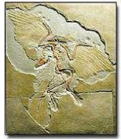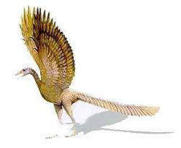

**Pruebas biogeográficas**: Surgen del estudio de las similitudes y diferencias que presentan la fauna y la flora según su localización geográfica, demostrándose que los organismos de dos regiones son mas parecidos cuanto más cercanas están y difieren cuanto más alejadas se hallan. Las faunas de América del Sur y África son diferentes, pero presentan especies que están relacionadas, aunque estos continentes se separaron hace millones de años. Los monos a partir de antepasados comunes se diferenciaron en especies diferentes en ambos continentes.

La fauna de Australia es muy diferente del resto ya que, se separó de ellos con mayor anterioridad.

Los Marsupiales se mantuvieron como mamíferos primitivos en Australia mientras que los verdaderos mamíferos poblaron el resto del mundo.

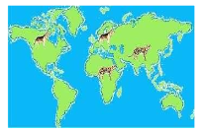

Pruebas anatómicas: Son consecuencia del estudio comparado de los órganos de las distintas especies, tanto en estructura y función, que nos informan que hay dos tipos básicos de órganos, los órganos homólogos y análogos. Los órganos homólogos tienen la misma estructura interna aunque su forma externa y su función sean diferentes y son evidencia de un origen en común.

Ej:

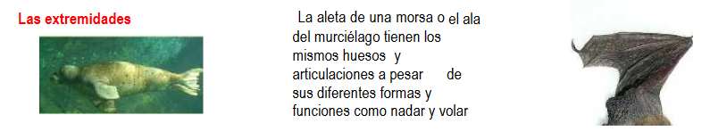

Los órganos análogos tienen una misma función, pero sus estructuras internas son diferentes y prueban la adaptación de órganos diferentes a una misma función.

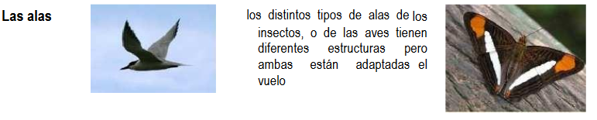

**Pruebas embriológicas**: Son consecuencia del estudio comparado de los órganos de las distintas especies, tanto en estructura y función, que nos informan que los rasgos comunes en las fases iniciales son más semejantes cuanto más próximos son los animales, lo que demuestra un antecesor común para todos ellos.

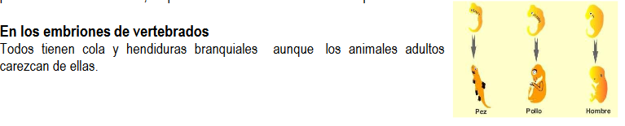

**Pruebas biomoleculares**: Surgen del estudio a nivel molecular en especies diferentes, comparando las secuencias de proteínas y ácidos nucleicos. Se concluye que cuanto más parecidos son dos organismos más coincidencias existen en las moléculas que los forman. La uniformidad en la composición química y las rutas metabólicas revelan un origen común de los organismos.

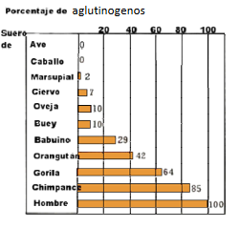

La comparación de las proteínas y del ADN han permitido elaborar árboles filogenéticos entre especies, que confirman el grado de parentesco entre ellos (reacción de aglutinación es mayor cuanto más próximas evolutivamente son las especies)

Determinadas regiones de proteínas de diferentes organismos se han mantenido prácticamente sin cambios en la evolución debido a su importancia funcional. Existen secuencias de nucleótidos en el ADN muy conservadas en todas las especies conocidas debido a su importante función genética

# Actividades

1. En 1861 se encontró en Alemania un fósil en piedra caliza de un animal pequeño que vivió hace unos 145 millones de años. Si sus plumas no hubiesen quedado estampadas, los paleontólogos habrían pensado que se trataba de un reptil. Sin embargo, como tenía plumas, lo consideraron la primera ave y lo llamaron Archaeopterix, que significa “ala antigua”. El Archaeopterix tenía, a diferencia de las aves modernas, garras en las alas y dientes en el pico y una disposición de los dedos parecida a la de pájaros arborícolas actuales.

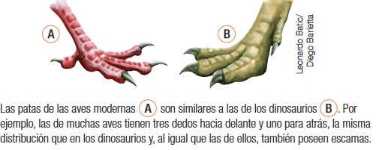

El paleontólogo de la Universidad de Chile Alexander Vargas dirige una investigación que, mediante manipulación genética, ha demostrado que las aves no descienden de los dinosaurios, sino que son dinosaurios. Revisa esta evidencia en el link : [www.youtube.com/watch?v=vqkyr50Y5Rc](http://www.youtube.com/watch?v=vqkyr50Y5Rc)

1. ¿Te parecen confiables las evidencias que indican que las aves evolucionaron a partir de un grupo de dinosaurios? Fundamenta.
2. Infiere las ventajas que trajo, a algunos dinosaurios, desarrollar plumas.
3. Opina acerca de la importancia que tiene el descubrimiento del doctor Vargas para el avance de la ciencia.

# Muy buen trabajo ahora debes evaluarte con la siguiente pauta

Mi percepción en el trabajo realizado se corresponde a:

|  |  |  |  |  |  |  |  |
| --- | --- | --- | --- | --- | --- | --- | --- |
| Indicadores | Valoración: nota | | | | | | |
| 1 | 2 | 3 | 4 | 5 | 6 | 7 |
| Leí atentamente la guía |  |  |  |  |  |  |  |
| Si no entendí el significado de un concepto lo busqué en otras fuentes informativas |  |  |  |  |  |  |  |
| Leí calmada y atentamente todas las instrucciones de las actividades |  |  |  |  |  |  |  |
| Si no entendí la temática busqué videos Y/o consulté a libros, profesora, familiar, etc. |  |  |  |  |  |  |  |
| No utilizo redes sociales mientras trabajo en el desarrollo de las actividades |  |  |  |  |  |  |  |
| Nota final: |  |  |  |  |  |  |  |
| ¿Qué debo mejorar? (debilidades) |
| ¿Qué debo potenciar? (fortalezas) |
|  |

**SOLUCIONARIO 4**

1. En 1861 se encontró en Alemania un fósil en piedra caliza de un animal pequeño que vivió hace unos 145 millones de años. Si sus plumas no hubiesen quedado estampadas, los paleontólogos habrían pensado que se trataba de un reptil. Sin embargo, como tenía plumas, lo consideraron la primera ave y lo llamaron Archaeopterix, que significa “ala antigua”. El Archaeopterix tenía, a diferencia de las aves modernas, garras en las alas y dientes en el pico y una disposición de los dedos parecida a la de pájaros arborícolas actuales.



El paleontólogo de la Universidad de Chile Alexander Vargas dirige una investigación que, mediante manipulación genética, ha demostrado que las aves no descienden de los dinosaurios, sino que son dinosaurios. Revisa esta evidencia en el link : [www.youtube.com/watch?v=vqkyr50Y5Rc](http://www.youtube.com/watch?v=vqkyr50Y5Rc)

1. ¿Te parecen confiables las evidencias que indican que las aves evolucionaron a partir de un grupo de dinosaurios? Fundamenta.

R/ Las evidencias que se relatan tienen que ver con el estudio de la anatomía comparada y el estudio molecular, por lo que si ambas demuestran una relación evolutiva entre los dinosaurios y las aves, es porque en realidad así es, aunque los estudios se deberían ampliar a distintas especies de aves, para así establecer una relación más general.

1. Infiere las ventajas que trajo, a algunos dinosaurios, desarrollar plumas.

R/ El desarrollo de plumas le dio la ventaja de volar, permitiendo migrar hacia lugares mas seguros y facilitar la búsqueda de alimento. Además las plumas confieren la ventaja de termorregulación.

1. Opina acerca de la importancia que tiene el descubrimiento del doctor Vargas para el avance de la ciencia.

R/ El descubrimiento del doctor Vargas, permite comprender características de especies actuales en este caso el pollo, el cual según como el lo menciona es un dinosaurio en nuestros tiempos, además permite reconstruir el pasado y confirmar que la evolución es un hecho en el origen de la biodiversidad.